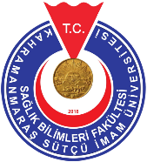

T.C.
KAHRAMANMARAŞ SÜTÇÜ İMAM ÜNİVERSİTESİ
SAĞLIK BİLİMLERİ FAKÜLTESİ
FİZYOTERAPİ VE REHABİLİTASYON BÖLÜMÜ
Etkinlik Sonrası Memnuniyet Anketi
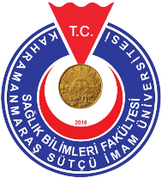

- Cinsiyetiniz?
a. Kadın
b. Erkek

- Yaşınız? …..
- Ekinlikten nasıl haberdar oldunuz?
- Sosyal medya aracılığıyla
- Mail-SMS aracılığıyla
- Arkadaşım aracılığıyla
- Öğretim Elemanı aracılığıyla
- Afiş, ilan broşür vb. aracılığıyla
- Üniversitenin/Birimin/Bölümün web sitesi aracılığıyla

Tablo 1. Etkinlik Sonrası Memnuniyet Anketi

 | Hiç Memnun Değilim | Memnun  Değilim | Kararsızım | Memnunum | Çok Memnunum
1. Etkinliğin gün/saat olarak uygunluğundan
2. Etkinliğin süresinden
3. Etkinlik içeriğinin amacına uygunluğundan
4. Etkinlik içeriğinin sağladığı katkılardan
5. Etkinlik içeriğinin anlaşılırlığından
6. Konuşmacıların konuya hâkimiyetinden
7. Genel olarak düzenlenen etkinlikten

1. Hiç Memnun Değilim
2. Memnun Değilim
3. Kararsızım
4. Memnunum
5. Çok Memnunum

